Федеральное государственное бюджетное образовательное учреждение высшего образования
«Казанский национальный исследовательский технический университет им. А.Н. Туполева – КАИ»

ПОЯСНИТЕЛЬНАЯ ЗАПИСКА
Автоматизированная информационная система управления договорной и сметной деятельностью

Разработчики:  Студенты группы 4311  _______________ / Наумов Д. О.  _______________ / Мухтаров А. Р. | Руководитель:  Преподаватель  _______________ / Александров А.Ю.

Казань – 2026

СОДЕРЖАНИЕ
СОДЕРЖАНИЕ 2
1. ВВЕДЕНИЕ 4
2. ЗАДАНИЕ НА КУРСОВУЮ РАБОТУ 5
2.1 Этапы выполнения 6
3. ЦЕЛИ И ЗАДАЧИ СИСТЕМЫ 7
4. ОПИСАНИЕ И ВОЗМОЖНОСТИ СИСТЕМЫ 9
4.1 Пользователи и бизнес-требования 9
4.2 Таблица пользователей системы 9
4.3 Функциональные возможности 10
Управление договорами 10
Управление контрагентами 10
Управление сметами 11
Управление этапами, актами и платежами 11
Согласование 11
Дашборд и отчёты 11
4.4 Нефункциональные требования 12
4.5 Требования к безопасности 12
4.6 Требования к внешним интерфейсам 13
4.7 Требования к надёжности 14
4.8 Требования к производительности 14
4.9 Ограничения системы 15
5. СТРУКТУРНО-ФУНКЦИОНАЛЬНЫЕ МОДЕЛИ СИСТЕМЫ 16
5.1 Диаграмма потоков данных (DFD) 16
5.2 Диаграмма сущность–связь (ER) 17
6. АРХИТЕКТУРНЫЙ ОБЛИК ПРОГРАММНОГО СРЕДСТВА 19
6.1 Компоненты программного средства 19
6.2 Слой безопасности (Security Layer) 21
6.3 Серверная архитектура 21
6.4 Производительность системы 22
7. ОПИСАНИЕ ИНТЕРФЕЙСА 23
7.1 Страница входа 23
7.2 Рабочее пространство 23
7.3 Дашборд 23
7.4 Управление договорами 23
7.5 Сметы, согласования и финансовый блок 24
8. РЕЗУЛЬТАТЫ ТЕСТИРОВАНИЯ 25
8.1 Тестовые сценарии 25
9. ЗАКЛЮЧЕНИЕ 27
10. СПИСОК ЛИТЕРАТУРЫ 28
ПРИЛОЖЕНИЕ 1. СЦЕНАРИИ ИСПОЛЬЗОВАНИЯ (USE CASES) 29
Use Case 1: Создание договора (Менеджер) 29
Use Case 2: Согласование договора (Юрист) 29
Use Case 3: Добавление сметы (Менеджер) 29
Use Case 4: Просмотр аналитики (Руководитель) 30
ПРИЛОЖЕНИЕ 2. ОПИСАНИЕ REST API 31
Аутентификация 31
Договоры 31
Сметы, этапы, акты, платежи 31
Контрагенты и согласование 32
ПРИЛОЖЕНИЕ 3. СТРУКТУРНЫЕ СХЕМЫ 33
Жизненный цикл договора 33
Технологический стек 33

1. ВВЕДЕНИЕ
В современных условиях организации, занимающиеся строительными и подрядными работами, регулярно сталкиваются с необходимостью вести значительный объём договорной документации. Количество одновременно действующих договоров, этапов работ, актов и платёжных обязательств постоянно растёт, что делает ручное ведение учёта крайне затруднительным.
Специалисты вынуждены работать с разрозненными данными: договоры хранятся в таблицах Excel, документы — в файловых папках, согласования ведутся по электронной почте, а отчётность формируется вручную. Это приводит к ошибкам в данных, нарушению сроков согласований, потере документов и отсутствию единой картины состояния обязательств перед подрядчиками.
Существующие коммерческие системы — 1С:Документооборот, ELMA365, Битрикс24 — обладают широкими возможностями, однако нередко оказываются избыточными по функциональности, требуют дорогостоящей кастомизации или не имеют специализированного модуля управления договорами с подрядными организациями, отвечающего специфике строительной деятельности.
Настоящая курсовая работа посвящена проектированию и разработке информационной системы управления договорами с подрядными организациями — веб-приложения, обеспечивающего полный жизненный цикл договора: от создания черновика до завершения или расторжения, включая ведение смет, этапов, актов, платежей и маршрутного согласования.
Разработанная система позволяет нескольким организациям работать в едином пространстве, обеспечивает ролевое разграничение доступа, журналирование всех действий и формирование аналитических отчётов.

2. ЗАДАНИЕ НА КУРСОВУЮ РАБОТУ
Цель: разработка информационной системы управления договорами с подрядными организациями — многопользовательского веб-приложения, автоматизирующего процессы ведения договорного учёта, согласования документов и контроля финансовых обязательств.
Объект работы: многоорганизационная веб-система с ролевым доступом, реализующая полный цикл работы с договорами подрядных организаций.
Задачи разработки:
- Анализ предметной области и формирование функциональных и нефункциональных требований к системе.
- Разработка структурно-функциональных моделей (IDEF0, Use Case, DFD, ER).
- Проектирование программной архитектуры (компонентная структура, REST API, JWT-авторизация).
- Разработка схемы базы данных для всех доменных сущностей.
- Реализация серверной части на Python (Django 6.0, Django REST Framework).
- Реализация клиентской части на React 19 (TypeScript, Vite, Tailwind CSS).
- Тестирование системы и документирование результатов.

Разработчики: Наумов Д.О., Мухтаров А.Р. (группа 4311)
Руководитель: Александров А.Ю.
Сроки выполнения: февраль – май 2026 г.

2.1 Этапы выполнения
Этап | Срок
Этап 1: Сбор требований и разработка концепции системы | до 27.02.2026
Этап 2: Разработка и моделирование архитектуры системы | до 01.03.2026
Этап 3: Разработка технической документации и прототипа | до 30.03.2026
Этап 4: Разработка рабочего прототипа системы | до 16.04.2026
Этап 5: Тестирование и сдача системы | до 15.05.2026

3. ЦЕЛИ И ЗАДАЧИ СИСТЕМЫ
Основная цель системы — обеспечить централизованное управление жизненным циклом договора с подрядной организацией: от черновика и согласования до подписания, исполнения и завершения (или расторжения). Система объединяет в единой среде все участвующие стороны: менеджеров, юристов, финансистов, руководителей и системных администраторов.
Задачи системы:
- Ведение реестра договоров с подрядными организациями с поддержкой версионирования и полного жизненного цикла.
- Управление сметами: создание позиций, автоматический пересчёт итоговых сумм, версионирование смет.
- Управление этапами договора: плановые и фактические сроки, суммы, статусы исполнения.
- Ведение актов выполненных работ, привязанных к этапам и договорам.
- Управление платёжными обязательствами: плановые и фактические платежи, платёжный календарь.
- Маршрутизация и согласование договоров по ролевым цепочкам (юрист, финансист, руководитель).
- Ведение справочника контрагентов с реквизитами (ИНН, КПП, ОГРН, банковские данные).
- Журналирование всех действий пользователей (аудит).
- Формирование аналитических отчётов и дашборда с ключевыми показателями.
- Управление пользователями и правами доступа в рамках организации.

Бизнес-результаты:
- Сокращение времени согласования договоров за счёт маршрутизации задач.
- Исключение потери документов и договорённостей.
- Прозрачность финансовых обязательств перед подрядчиками.
- Сокращение времени на формирование отчётности.

4. ОПИСАНИЕ И ВОЗМОЖНОСТИ СИСТЕМЫ

4.1 Пользователи и бизнес-требования
Система предназначена для нескольких категорий пользователей, каждая из которых имеет собственный набор задач и прав доступа в рамках организации.
Менеджер — основной оперативный пользователь. Создаёт и ведёт договоры, сметы, этапы, акты и платежи. Добавляет вложения, оставляет комментарии. Инициирует процесс согласования.
Юрист — согласователь. Проверяет юридическое содержание договора, выносит решение (согласован / отклонён), добавляет комментарии. Видит только те договоры, которые назначены ему на согласование.
Финансист — согласователь. Проверяет финансовые условия договора и смет. Контролирует платёжный календарь и задолженности.
Руководитель (Директор) — просматривает всю информацию организации. Выполняет финальное согласование документов. Имеет доступ к дашборду и отчётам.
Администратор — управляет составом пользователей организации, справочными данными. Настраивает маршруты согласования.
Владелец (Owner) — обладает полным доступом ко всем функциям системы, является создателем организации.

4.2 Таблица пользователей системы
Роль | Основные функции | Ограничения
Владелец | Полный доступ. Создание организации. | Нет
Руководитель | Просмотр всех договоров, отчёты, дашборд, финальное согласование. | Не может создавать/удалять пользователей
Менеджер | CRUD договоров, смет, этапов, актов, платежей, вложений, контрагентов. | Не видит маршруты согласования
Юрист | Просмотр и согласование назначенных договоров. | Только чтение; создание договоров недоступно
Финансист | Согласование договоров, контроль платежей. | Только чтение договорных данных
Администратор | Управление пользователями, справочниками, маршрутами. | Не может работать с договорами

4.3 Функциональные возможности

Управление договорами
- Создание договора: название, номер, тип стоимости (фиксированная, по сметам, по тарифам, безвозмездный), контрагент, ответственный, даты, условия оплаты, шаблон.
- Жизненный цикл договора: Черновик → На согласовании → Готов к подписанию → Подписан → Действует → Завершён / Расторгнут.
- Версионирование: при каждом существенном изменении создаётся снимок состояния (JSON), хранящийся как версия договора.
- Вложения: прикрепление файлов с указанием типа (скан, приложение, акт, счёт, сметный файл, прочее).
- Комментирование договора всеми участниками.

Управление контрагентами
- Глобальный справочник контрагентов (единый для всех организаций платформы).
- Карточка контрагента: наименование, ИНН, КПП, ОГРН, адрес, контактное лицо, банковские реквизиты.
- Привязка контрагента к организации; возможность добавить внутреннюю организацию-контрагента.

Управление сметами
- Смета привязана к договору; содержит позиции с наименованием, единицей, количеством, ценой и итоговой суммой.
- Автоматический пересчёт итога при изменении позиций.
- Версионирование смет (аналогично договорам).
- Статусы сметы: Черновик, На проверке, Утверждена, Отклонена, Архив.

Управление этапами, актами и платежами
- Этапы договора: плановые и фактические сроки и суммы, ответственный, статус (Запланирован, В работе, Завершён, Задержан, Отменён).
- Акты выполненных работ: номер, дата, сумма, статус, привязка к этапу.
- Платежи: плановые и фактические, статус (Ожидается, Оплачен, Просрочен, Отменён), платёжный календарь по месяцам.

Согласование
- Маршруты согласования: настраиваемые цепочки этапов с указанием роли согласующего.
- Задачи согласования: назначение на конкретного пользователя, дедлайн, статус (Ожидает, Согласован, Отклонён, Пропущен).

Дашборд и отчёты
- Дашборд: сводная статистика по количеству и статусам договоров, суммам, предстоящим платежам.
- Календарь платежей: план/факт/задолженность по месяцам.
- Отчёты: выборки по договорам, контрагентам, этапам.
- Аудит: журнал всех действий пользователей с фиксацией времени и автора.

4.4 Нефункциональные требования
Категория | Требование
Платформа | Веб-приложение (клиент-серверная архитектура, браузерный SPA).
Браузеры | Google Chrome, Mozilla Firefox, Microsoft Edge (актуальные версии).
Серверная часть | Python 3.12+, Django 6.0+, Django REST Framework.
Клиентская часть | React 19, TypeScript, Vite 8, Tailwind CSS 4.
База данных | MySQL 8.0+ (основная); SQLite поддерживается для разработки.
ОС сервера | Ubuntu 22.04 / Windows Server 2019+.
Производительность | Время отклика API — не более 2 секунд при нагрузке до 50 одновременных пользователей.
Масштабируемость | Поддержка нескольких организаций в единой инсталляции.

4.5 Требования к безопасности
- Хранение паролей: хэширование алгоритмом PBKDF2 средствами Django.
- Аутентификация: JWT-токены (Access + Refresh), передаваемые в заголовке Authorization: Bearer …
- Авторизация: ролевая модель (RBAC) — права задаются ролью пользователя в организации.
- Изоляция данных: промежуточный слой (OrganizationMiddleware) обеспечивает доступ только к данным текущей организации пользователя.
- Stateless-сессия: сервер не хранит состояние сессии.
- CORS: список разрешённых источников настраивается через переменные окружения.
- Ротация Refresh-токенов: при обновлении Access-токена Refresh-токен заменяется.

4.6 Требования к внешним интерфейсам
REST API:
- Формат данных: JSON.
- HTTP-методы: GET (чтение), POST (создание), PUT/PATCH (обновление), DELETE (удаление).
- Коды ответов: 200 OK, 201 Created, 400 Bad Request, 401 Unauthorized, 403 Forbidden, 404 Not Found, 409 Conflict.
- Фильтрация, поиск и сортировка поддерживаются через query-параметры.

Примеры ключевых эндпоинтов:
Метод | Путь | Описание
POST | /api/auth/login/ | Получение JWT-токена
POST | /api/auth/refresh/ | Обновление Access-токена
GET/POST | /api/contracts/ | Список / создание договоров
GET/PUT | /api/contracts/{id}/ | Детали / обновление договора
GET | /api/contracts/{id}/versions/ | Версии договора
GET/POST | /api/estimates/ | Список / создание смет
GET/POST | /api/stages/ | Этапы договора
GET/POST | /api/acts/ | Акты выполненных работ
GET/POST | /api/payments/ | Платежи
GET/POST | /api/contractors/ | Контрагенты организации
POST | /api/contractors/link_existing/ | Привязать существующего контрагента
GET/POST | /api/approval-routes/ | Маршруты согласования
GET/POST | /api/approval-tasks/ | Задачи согласования
GET | /api/audit/ | Журнал аудита
GET | /api/dashboard/ | Данные дашборда

4.7 Требования к надёжности
- Версионирование договоров и смет: при каждом существенном изменении сохраняется JSON-снимок состояния (ContractVersion, EstimateVersion).
- Аудит: журнал действий пользователей фиксирует автора, время и тип операции.
- Атомарные операции: Django ORM обеспечивает транзакционную целостность данных.

4.8 Требования к производительности
- Запросы к БД оптимизированы с помощью select_related / prefetch_related.
- Кэширование данных на клиенте: TanStack Query (staleTime = 30 с).
- Асинхронные фоновые задачи: Django-Q2 (очередь задач на основе ORM).
- Пагинация на всех списковых API-эндпоинтах.

4.9 Ограничения системы
- Система реализована только в веб-формате; нативного мобильного приложения нет.
- Встроенная электронная цифровая подпись (ЭЦП) не реализована.
- Интеграция с внешними ERP/бухгалтерскими системами в текущей версии отсутствует.

5. СТРУКТУРНО-ФУНКЦИОНАЛЬНЫЕ МОДЕЛИ СИСТЕМЫ

5.1 Диаграмма потоков данных (DFD)
Диаграммы потоков данных
Для функционального моделирования АИС управления договорной и сметной деятельностью предприятия применён метод диаграмм потоков данных (DFD, Data Flow Diagrams). Метод позволяет представить функциональные требования к системе в виде иерархически упорядоченной сети процессов, связанных потоками данных, и является стандартным инструментом структурного анализа при проектировании информационных систем.
На диаграммах применяются следующие графические обозначения. Прямоугольник с номером и именем в форме «глагол + дополнение» обозначает процесс — функциональный блок, преобразующий входные данные в выходные. Именованная стрелка обозначает поток данных и отражает направление передачи информации между элементами модели. Прямоугольник с префиксом «D» и порядковым номером обозначает хранилище данных — место постоянного хранения информации между процессами. Прямоугольник без номера обозначает внешнюю сущность — источник или получатель данных, находящийся вне границ системы.
Модель построена в три уровня декомпозиции. Уровень 0 — контекстная диаграмма — представляет систему единым процессом и фиксирует её границы. Уровень 1 раскрывает систему на шесть основных функциональных подсистем. Уровни 2 и 3 детализируют каждую подсистему до атомарных процессов, которые могут быть описаны мини-спецификациями. Общее число диаграмм в модели составляет двенадцать.

Контекстная диаграмма (уровень 0)
Контекстная диаграмма представляет систему как единый процесс и отражает взаимодействие с внешней средой. На диаграмме выделены четыре внешние сущности, соответствующие ролям пользователей системы.
Менеджер является основным инициатором работы с документами. Он передаёт в систему данные для создания и редактирования договоров, файлы сметной документации и запросы на поиск документов. Система возвращает менеджеру карточки договоров, результаты поиска и автоматические уведомления о приближении контрольных сроков: даты очередного платежа, даты завершения этапа или окончания действия договора.
Согласующее лицо — юрист или финансист — получает от системы пакет документов на проверку и направляет обратно результаты экспертизы с комментариями и замечаниями. Руководитель взаимодействует с системой в части финального утверждения документов и получения аналитических отчётов и дашборда. Администратор управляет учётными записями пользователей, настройками прав доступа и нормативно-справочной информацией; система подтверждает выполненные изменения и предоставляет журнал событий.
Контекстная диаграмма системы приведена на рисунке 1.

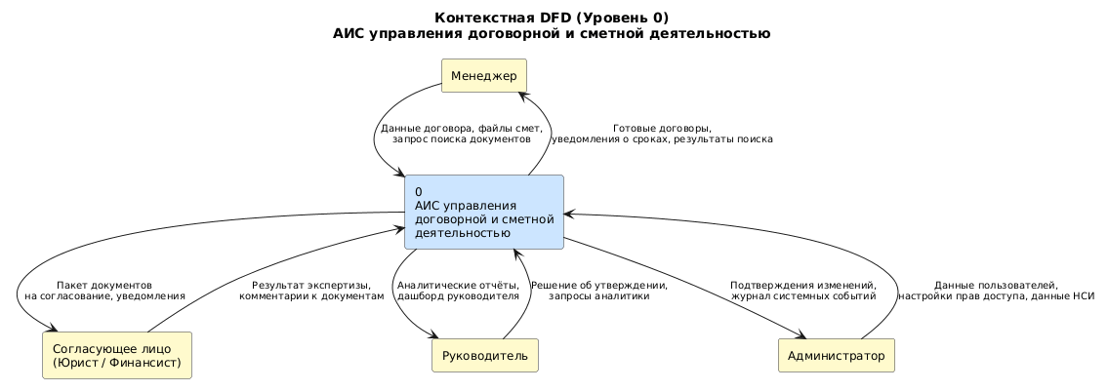

Рисунок 1 — Контекстная диаграмма АИС управления договорной и сметной деятельностью (уровень 0)
Диаграмма первого уровня
Диаграмма первого уровня получена путём декомпозиции контекстного процесса на шесть функциональных подсистем. Выбор шести подсистем соответствует методологическому требованию: на одной диаграмме размещается от трёх до семи процессов, что обеспечивает достаточную детализацию без избыточной нагрузки на восприятие.
На данном уровне вводятся шесть хранилищ данных. Хранилище D1 «Договоры» содержит карточки всех договоров, их реквизиты, статусы и прикреплённые файлы. Хранилище D2 «Сметы» обеспечивает хранение файлов сметной документации с привязкой к договорам и историей версий. Хранилище D3 «Финансовые данные» содержит плановые и фактические платежи и данные платёжного календаря. Хранилище D4 «Задачи согласования» хранит маршруты согласования, текущие задачи и результаты экспертиз. Хранилище D5 «Пользователи и права» содержит учётные записи и матрицу прав по ролям. Хранилище D6 «НСИ» объединяет нормативно-справочную информацию.
Процесс 1 «Управлять договорами» реализует полный жизненный цикл договорного документа от создания до архивации. Процесс 2 «Управлять сметами» обеспечивает хранение и версионирование сметной документации. Процесс 3 «Согласовывать и утверждать документы» маршрутизирует документы через последовательные этапы проверки и финального утверждения. Процесс 4 «Управлять финансами» реализует ведение платёжного календаря и контроль финансовых обязательств. Процесс 5 «Формировать отчёты и аналитику» агрегирует данные для управленческой отчётности. Процесс 6 «Администрировать систему» обеспечивает управление пользователями и справочниками НСИ.
Диаграмма первого уровня приведена на рисунке 2.

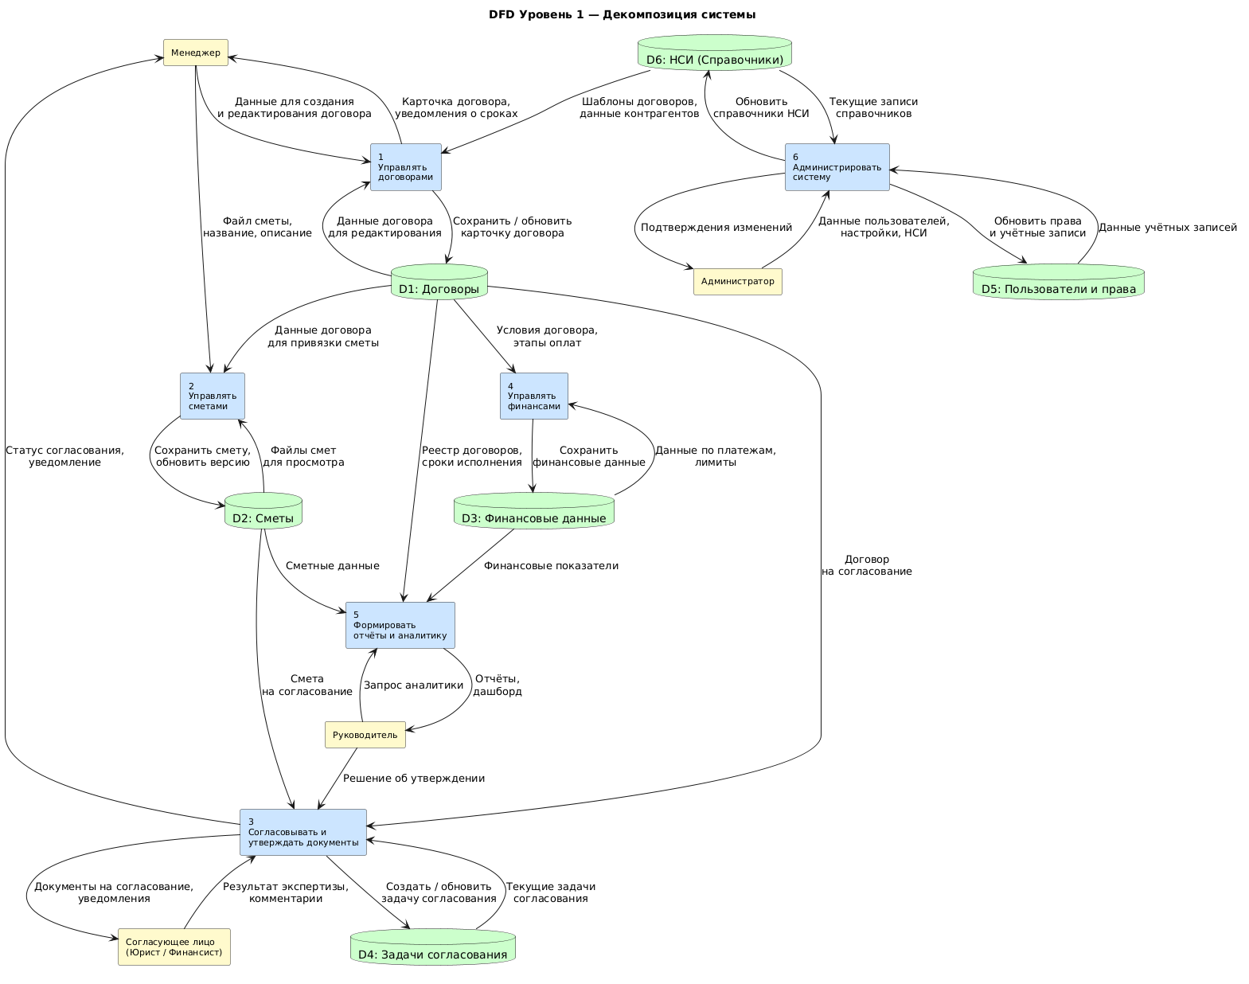
Рисунок 2 — Диаграмма потоков данных первого уровня

Декомпозиция подсистем второго уровня
Процесс 1 — Управлять договорами
Процесс 1 декомпозируется на пять подпроцессов. Процесс 1.1 «Создать договор» инициирует жизненный цикл нового договора: менеджер выбирает шаблон из D6, указывает контрагента и заполняет реквизиты, после чего в D1 создаётся карточка со статусом «Проект». Данный подпроцесс является составным и детализируется на уровне 3.
Процесс 1.2 «Редактировать договор» обеспечивает внесение изменений в существующую карточку с автоматическим сохранением истории версий в D1. Процесс 1.3 «Прикрепить документы» позволяет загружать сопутствующие файлы: скан-копии договора, дополнительные соглашения, акты и счета. Процесс 1.4 «Контролировать сроки договора» выполняет автоматический мониторинг дат из D1 и формирует уведомления менеджеру при приближении контрольных событий. Процесс 1.5 «Искать и просматривать договоры» обеспечивает поиск документов по ключевым реквизитам — номеру, дате, ИНН контрагента, статусу — с целевым временем выборки не более одной минуты.
Диаграмма декомпозиции процесса 1 приведена на рисунке 3.

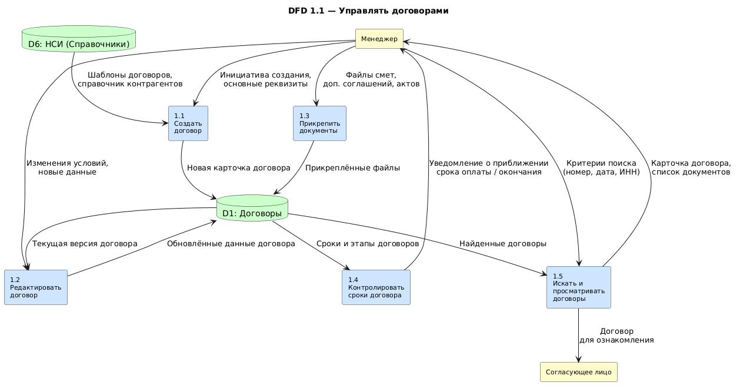
Рисунок 3 — Декомпозиция процесса 1 «Управлять договорами»

Процесс 2 — Управлять сметами
Процесс 2 декомпозируется на четыре подпроцесса. Процесс 2.1 «Загрузить смету» добавляет в систему файл сметного расчёта с сохранением метаданных — названия, даты, статуса — в хранилище D2. Процесс 2.2 «Связать смету с договором» устанавливает привязку сметы к конкретному договору из D1, обеспечивая возможность построения отчётности в разрезе «договор — сметы».
Процесс 2.3 «Управлять версиями сметы» реализует версионирование: при загрузке новой редакции предыдущая архивируется в D2 и остаётся доступной для просмотра и восстановления. Процесс 2.4 «Искать и просматривать сметы» обеспечивает поиск сметных документов по реквизитам договора, дате и статусу согласования с возможностью просмотра файла непосредственно в интерфейсе.
Диаграмма декомпозиции процесса 2 приведена на рисунке 4.

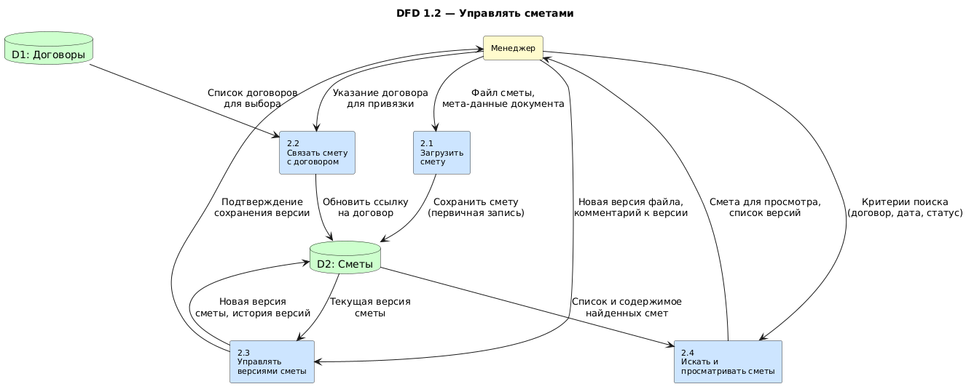Рисунок 4 — Декомпозиция процесса 2 «Управлять сметами»

Процесс 3 — Согласовывать и утверждать документы
Процесс 3 декомпозируется на четыре подпроцесса. Процесс 3.1 «Инициировать согласование» запускает маршрут: менеджер направляет документ на проверку, в хранилище D4 создаётся задача согласования с перечнем участников маршрута и установленными сроками. Процесс 3.2 «Провести экспертизу документа» является центральным этапом согласования; данный подпроцесс является составным и детализируется на уровне 3.
Процесс 3.3 «Утвердить документ» реализует финальное решение руководителя: при утверждении статус договора в D1 изменяется на «Действует», при отклонении — документ возвращается на доработку. Процесс 3.4 «Уведомить участников процесса» автоматически рассылает оповещения при каждом изменении статуса задачи в D4, устраняя зависимость от ручного информирования участников маршрута.
Диаграмма декомпозиции процесса 3 приведена на рисунке 5
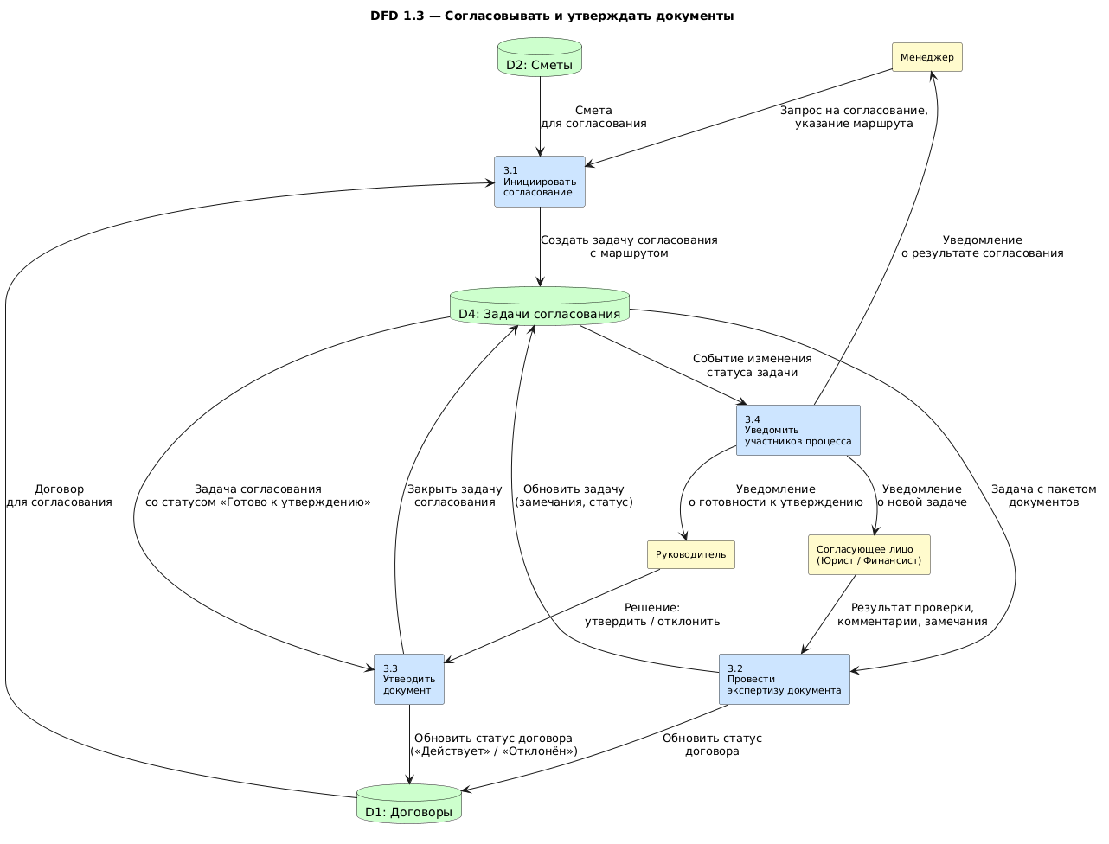
Рисунок 5 — Декомпозиция процесса 3 «Согласовывать и утверждать документы»

Процесс 4 — Управлять финансами
Процесс 4 декомпозируется на четыре подпроцесса. Процесс 4.1 «Вести платёжный календарь» обеспечивает формирование плана платежей на основании условий договора из D1 и его последующую актуализацию. Данный подпроцесс является составным и детализируется на уровне 3. Процесс 4.2 «Регистрировать платёж» фиксирует данные фактически произведённых оплат и сопоставляет их с плановыми значениями в D3.
Процесс 4.3 «Контролировать задолженность» в автоматическом режиме рассчитывает дебиторскую и кредиторскую задолженность на основании расхождений между плановыми и фактическими данными в D3 и формирует сводку для финансиста и руководителя. Процесс 4.4 «Контролировать лимиты финансирования» сравнивает фактические расходы по договорам с бюджетными лимитами подразделений и формирует предупреждения при их превышении.
Диаграмма декомпозиции процесса 4 приведена на рисунке 6.

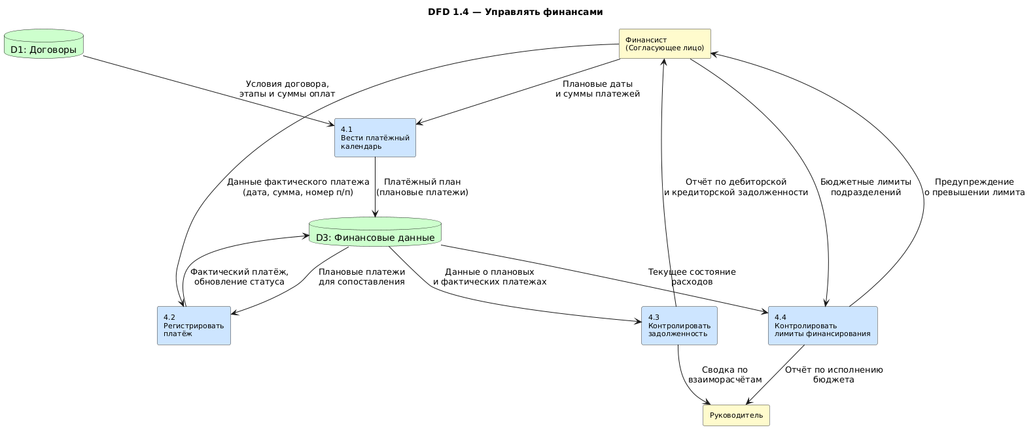
Рисунок 6 — Декомпозиция процесса 4 «Управлять финансами»

Процесс 5 — Формировать отчёты и аналитику
Процесс 5 декомпозируется на три подпроцесса. Процесс 5.1 «Формировать реестр договоров» предоставляет табличный список договоров с гибкой фильтрацией по контрагенту, типу, статусу и дате на основании данных D1; результат может быть экспортирован в формат Excel. Процесс 5.2 «Формировать отчёт по исполнению договоров» агрегирует данные из D1 и D3 для построения управленческого отчёта о состоянии этапов, соответствии сроков плановым и сравнении финансовых показателей план и факт.
Процесс 5.3 «Формировать дашборд руководителя» строит интерактивную сводную панель на основании данных из D1, D2 и D3, отображая ключевые показатели в режиме реального времени: количество активных договоров по статусам, суммарный финансовый объём, состояние взаиморасчётов и приближающиеся дедлайны. Дашборд обновляется автоматически и не требует ручной подготовки.
Диаграмма декомпозиции процесса 5 приведена на рисунке 7.

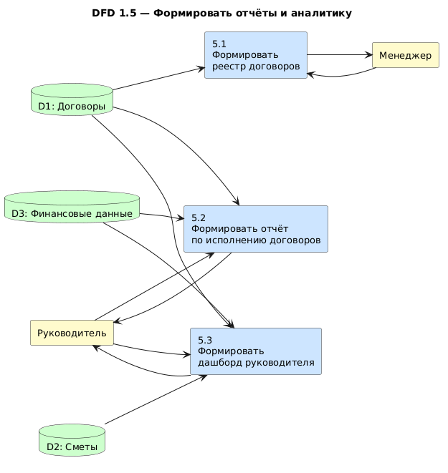
Рисунок 7 — Декомпозиция процесса 5 «Формировать отчёты и аналитику»

Процесс 6 — Администрировать систему
Процесс 6 декомпозируется на три подпроцесса. Процесс 6.1 «Управлять учётными записями пользователей» обеспечивает создание и деактивацию учётных записей с сохранением истории действий в D5; при увольнении сотрудника запись деактивируется, но не удаляется. Процесс 6.2 «Настраивать права доступа» определяет матрицу прав по ролям: какие объекты системы доступны каждой роли и в каком объёме — просмотр, редактирование или удаление.
Процесс 6.3 «Вести справочники НСИ» поддерживает актуальность нормативно-справочной информации в D6. Данный подпроцесс является составным и детализируется на уровне 3. Корректность данных справочников является необходимым условием работы всех остальных подсистем: шаблоны договоров, данные контрагентов, перечень валют и перечень статусов используются процессами управления договорами, сметами и финансами.
Диаграмма декомпозиции процесса 6 приведена на рисунке 8.

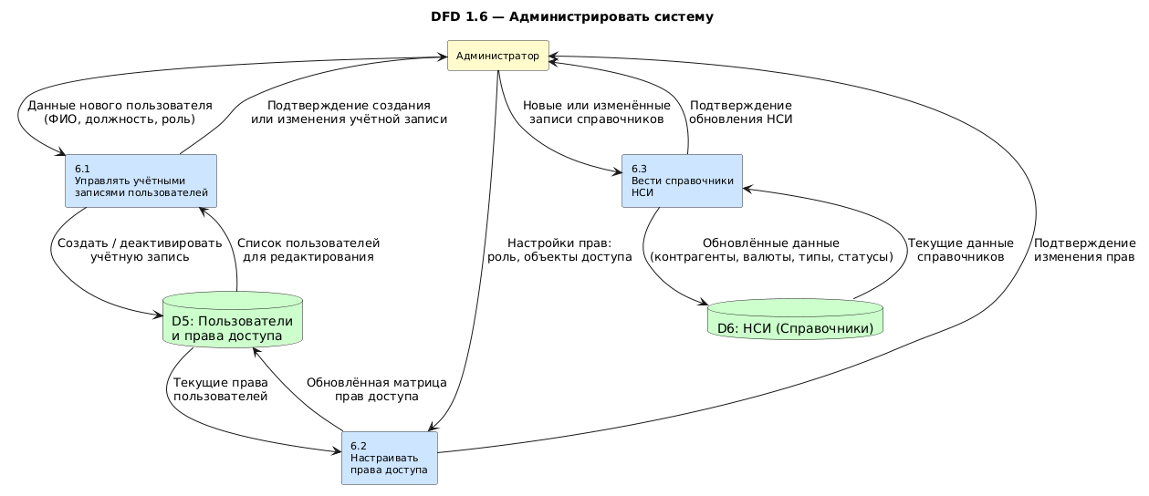
Рисунок 8 — Декомпозиция процесса 6 «Администрировать систему
Диаграммы третьего уровня
На третьем уровне декомпозиции детализируются четыре процесса, признанные составными по результатам анализа второго уровня: процесс 1.1 «Создать договор», процесс 3.2 «Провести экспертизу документа», процесс 4.1 «Вести платёжный календарь» и процесс 6.3 «Вести справочники НСИ». Все остальные процессы второго уровня являются элементарными.

Процесс 1.1 — Создать договор
Создание договора декомпозируется на четыре атомарных подпроцесса. Процесс 1.1.1 «Выбрать шаблон договора» считывает из D6 структуру документа, соответствующую указанному типу договора — договор поставки, оказания услуг или подряда. Применение шаблонов ускоряет подготовку типовых договоров и снижает риск пропуска обязательных разделов.
Процесс 1.1.2 «Выбрать или добавить контрагента» позволяет выбрать существующую запись из справочника D6 по ИНН или наименованию либо добавить нового контрагента с сохранением его реквизитов в D6. Процесс 1.1.3 «Заполнить реквизиты и условия договора» реализует ввод предмета договора, суммы, валюты, дат начала и окончания и описания этапов. Процесс 1.1.4 «Сохранить карточку договора» записывает сформированный документ в D1 со статусом «Проект» и возвращает менеджеру присвоенный системный номер.
Диаграмма декомпозиции процесса 1.1 приведена на рисунке 9.

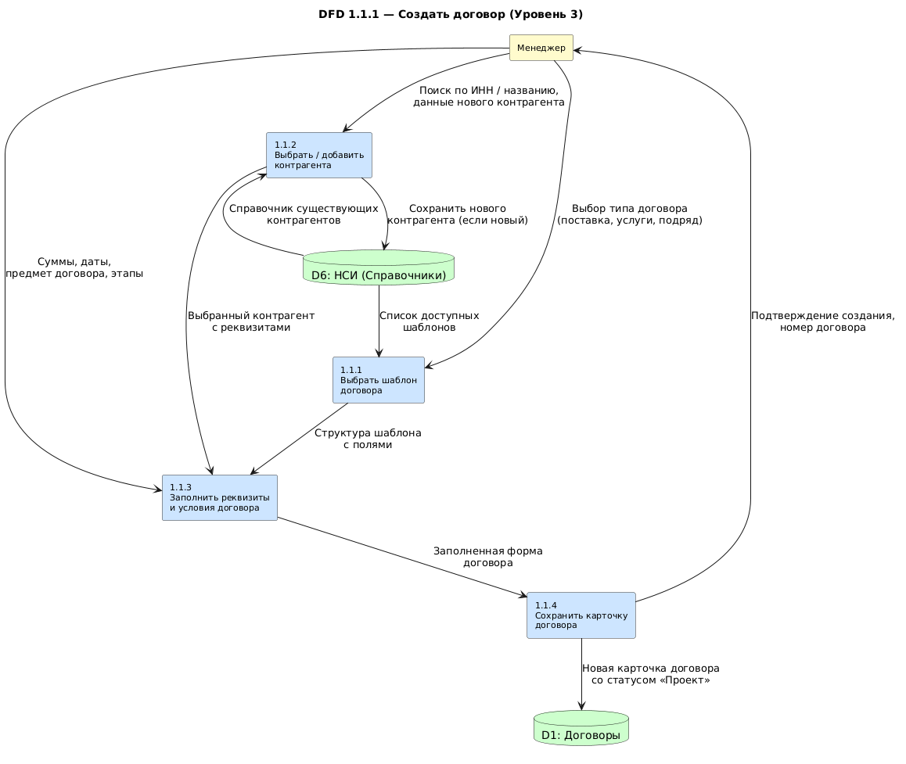
Рисунок 9 — Декомпозиция процесса 1.1 «Создать договор» (уровень

Процесс 3.2 — Провести экспертизу документа
Экспертиза документа декомпозируется на четыре атомарных подпроцесса. Процесс 3.2.1 «Получить документ на проверку» извлекает из D4 задачу согласования с вложенным пакетом документов — договором из D1 и сметой из D2 при наличии — и предоставляет их согласующему лицу. Процесс 3.2.2 «Проверить условия, суммы и реквизиты» реализует содержательный анализ: юрист проверяет правовую корректность условий и реквизитов, финансист — соответствие сумм бюджету и правильность расчётов.
Процесс 3.2.3 «Зафиксировать замечания и комментарии» обеспечивает привязку выявленных замечаний к конкретным разделам документа с сохранением в D4. Данный механизм заменяет накопление правок в почтовой переписке и делает историю замечаний прозрачной для всех участников процесса. Процесс 3.2.4 «Вынести решение по экспертизе» фиксирует итоговое решение согласующего лица в D4 и обновляет статус договора в D1: «Согласован» при одобрении или «На доработке» при отклонении.
Диаграмма декомпозиции процесса 3.2 приведена на рисунке 10.

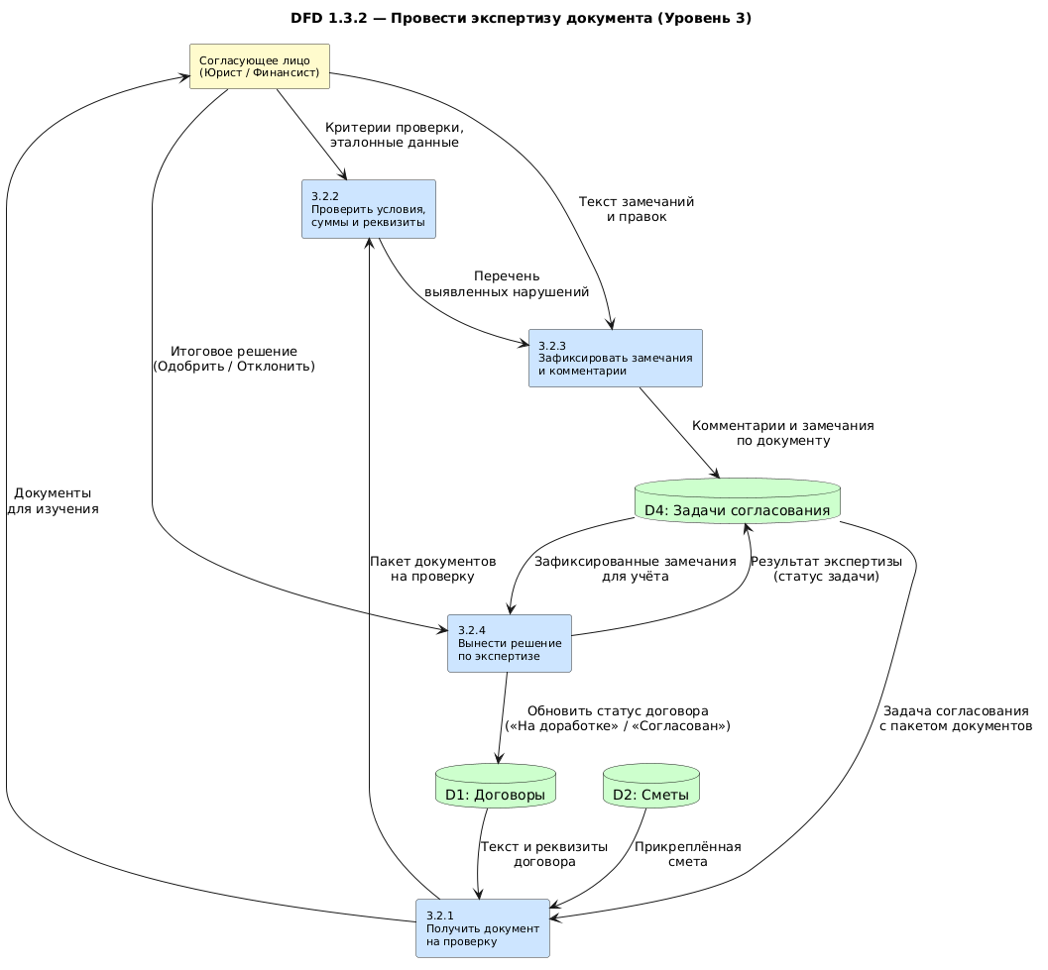
Рисунок 10 — Декомпозиция процесса 3.2 «Провести экспертизу документа» (уровень 3)

Процесс 4.1 — Вести платёжный календарь
Ведение платёжного календаря декомпозируется на четыре атомарных подпроцесса. Процесс 4.1.1 «Сформировать план платежей по договору» определяет разбивку общей суммы договора на отдельные плановые платежи по периодам на основании условий из D1. Процесс 4.1.2 «Внести запись о плановом платеже» фиксирует каждый плановый платёж в D3 с указанием даты, суммы, типа — входящий от заказчика или исходящий поставщику — и привязки к договору и этапу.
Процесс 4.1.3 «Зарегистрировать фактический платёж» сопоставляет данные реально произведённой оплаты с плановой записью в D3 и присваивает ей статус «Оплачен»; плановые платежи с истёкшим сроком автоматически помечаются как просроченные. Процесс 4.1.4 «Рассчитать отклонения план/факт» формирует сводный аналитический отчёт по исполнению платёжного календаря за выбранный период, включая суммы отклонений, перечень просроченных позиций и прогноз ожидаемых поступлений.
Диаграмма декомпозиции процесса 4.1 приведена на рисунке 11
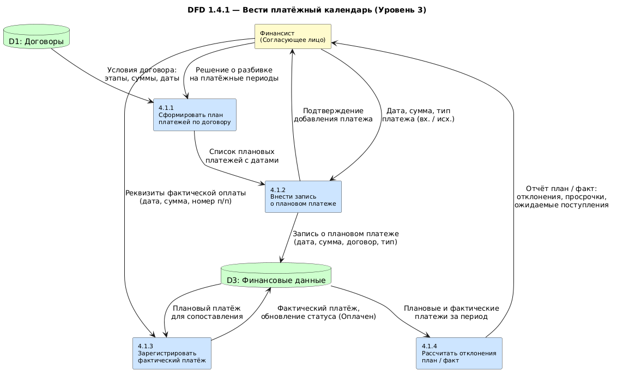
Рисунок 11 — Декомпозиция процесса 4.1 «Вести платёжный календарь» (уровень 3)

Процесс 6.3 — Вести справочники НСИ
Ведение нормативно-справочной информации декомпозируется на четыре атомарных подпроцесса по типам справочников. Процесс 6.3.1 «Вести справочник контрагентов» обеспечивает добавление, редактирование и деактивацию записей об организациях и физических лицах в D6; каждая запись включает ИНН, наименование, юридический статус и банковские реквизиты. Процесс 6.3.2 «Вести справочник валют и курсов» поддерживает актуальность перечня валют и их курсов к рублю, что необходимо для корректного отображения сумм в многовалютных договорах.
Процесс 6.3.3 «Вести справочник типов договоров» управляет перечнем видов договоров и привязанных к ним шаблонов структуры документа; при добавлении нового типа администратор прикрепляет соответствующий шаблон. Процесс 6.3.4 «Вести справочник статусов документов» определяет допустимые состояния договора и правила переходов между ними, исключая возможность некорректного изменения статуса в обход бизнес-логики системы.
Диаграмма декомпозиции процесса 6.3 приведена на рисунке 12.

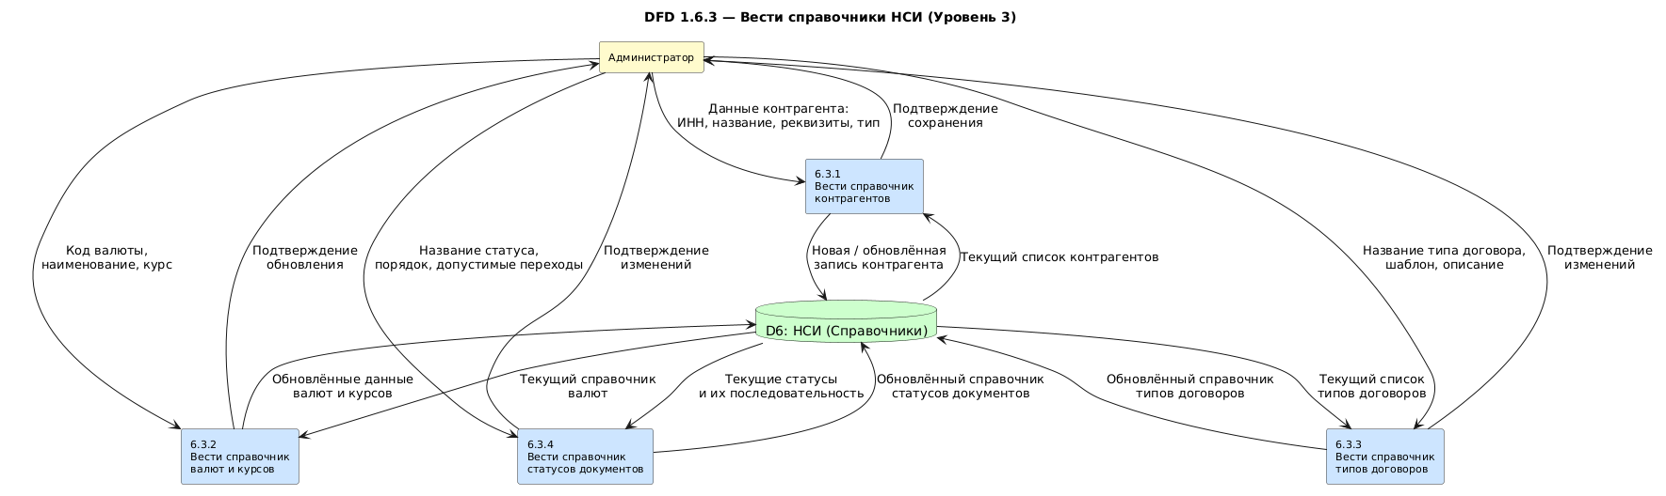Рисунок 12 — Декомпозиция процесса 6.3 «Вести справочники НСИ» (уровень 3)

5.2 Диаграмма сущность–связь (ER)
ER-диаграмма описывает структуру базы данных системы. Ниже приведено описание основных сущностей и их связей.
Сущность | Описание и ключевые поля
Organization | Организация: name, inn, kpp, ogrn, address, logo.
User | Пользователь: username, role (owner/director/manager/lawyer/finance/admin), organization.
Contractor | Контрагент: name, inn, kpp, ogrn, bank_bik, bank_account, linked_organization.
OrganizationContractor | Связь организации с контрагентом: organization, contractor, is_active.
Contract | Договор: number, title, status, price_type, amount, contractor, start_date, end_date, template, current_version.
ContractVersion | Версия договора: contract, version_number, snapshot (JSON), change_reason.
ContractTemplate | Шаблон договора: name, content, document (файл).
ContractAttachment | Вложение к договору: title, document_type, file.
Estimate | Смета: contract, title, number, status, total_amount, current_version.
EstimateItem | Позиция сметы: estimate, stage, name, unit, quantity, price, total.
EstimateVersion | Версия сметы: estimate, version_number, snapshot (JSON).
ContractStage | Этап договора: contract, name, order, status, planned_amount, actual_amount, start_date, end_date.
Act | Акт: contract, stage, number, title, date, amount, status.
Payment | Платёж: contract, stage, act, type (planned/actual), amount, planned_date, paid_date, status.
PaymentCalendar | Платёжный календарь: organization, month, total_planned, total_actual, debt.
ApprovalRoute | Маршрут согласования: organization, name, stages (JSON), is_active.
ApprovalTask | Задача согласования: contract, route, stage_order, role, assigned_to, status, comment, deadline.
Comment | Комментарий к договору: contract, author, text, created_at.
AuditLog | Запись аудита: user, action, object_type, object_id, changes, created_at.

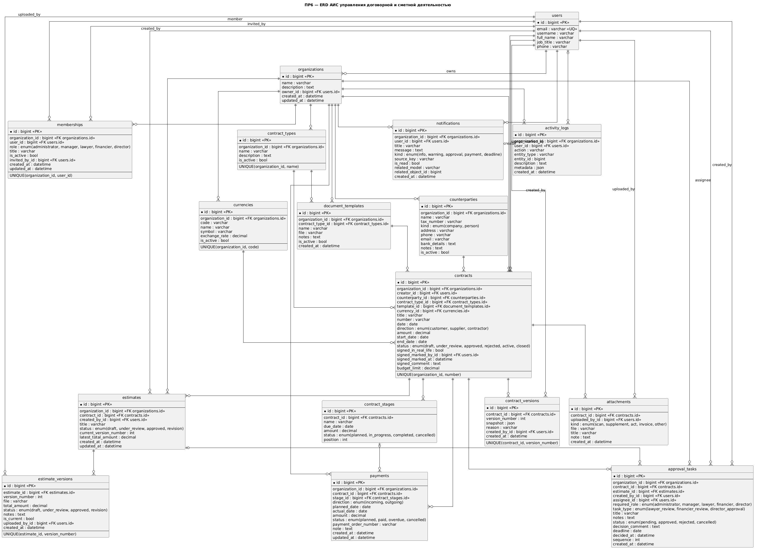

6. АРХИТЕКТУРНЫЙ ОБЛИК ПРОГРАММНОГО СРЕДСТВА

6.1 Компоненты программного средства
Система реализована по классической клиент-серверной архитектуре: SPA-клиент взаимодействует с сервером через REST API. Логически система делится на три слоя: клиентский, серверный и уровень данных.
Клиентская часть (Frontend):
- Технологии: React 19, TypeScript, Vite 8, Tailwind CSS 4.
- Маршрутизация: React Router 7 (SPA, история браузера).
- Управление состоянием: Zustand 5 (глобальный стор авторизации).
- HTTP-запросы и кэширование: TanStack Query 5 (react-query) + Axios.
- Графики и аналитика: Recharts.
- Иконки: Lucide React.
Страницы клиентского приложения:
Страница | Назначение
LoginPage | Аутентификация пользователя (JWT)
WorkspacePage / CreateOrganizationPage | Выбор или создание организации
DashboardPage | Аналитическая панель
ContractsPage | Реестр договоров
ContractEditorPage | Создание договора
ContractDetailsPage | Детали, версии, сметы, этапы, акты договора
ContractorsPage | Справочник контрагентов
TemplatesPage | Шаблоны договоров
EstimatesPage | Реестр смет
EstimateDetailsPage | Детали и позиции сметы
ApprovalsPage | Задачи согласования
PaymentsPage | Реестр платежей
CalendarPage | Платёжный календарь (план/факт)
ReportsPage | Отчёты и выгрузки
OrganizationPage | Настройки организации и пользователей

Серверная часть (Backend):
- Технологии: Python 3.12, Django 6.0.5, Django REST Framework, rest_framework_simplejwt, django-filters, django-q2, corsheaders.
- Модульная структура: каждый домен — отдельное Django-приложение.
Модуль (app) | Назначение
organizations | Организации и промежуточный слой изоляции данных
accounts | Пользователи, роли, JWT-аутентификация
contractors | Справочник контрагентов и их привязка к организациям
contracts | Договоры, версии, вложения
templates | Шаблоны договоров
estimates | Сметы, позиции смет, версии смет
stages | Этапы выполнения договора
acts | Акты выполненных работ
payments | Платежи и платёжный календарь
attachments | Файловые вложения
approvals | Маршруты и задачи согласования
comments | Комментарии к договорам
audit | Журнал аудита
dashboard | Агрегированные данные для дашборда
references | Справочные данные (НСИ)

Уровень данных:
- СУБД: MySQL 8.0+ (основной вариант); для разработки поддерживается SQLite.
- ORM: Django ORM — декларативное описание моделей, автоматическая генерация схемы через миграции.
- Кодировка: utf8mb4, режим STRICT_TRANS_TABLES.

6.2 Слой безопасности (Security Layer)
- CORS Middleware (corsheaders) — ограничение допустимых источников запросов.
- Security Middleware (Django) — защита от кликджекинга, XSS.
- CSRF Middleware — защита от межсайтовых запросов.
- JWT Authentication — аутентификация по токенам без хранения сессии на сервере. Access-токен: 60 минут; Refresh-токен: 1 день с ротацией.
- Organization Middleware — определяет текущую организацию из контекста запроса и ограничивает QuerySet данных.
- Permissions: CanViewContractors, CanManageContractors и аналогичные — декларативная проверка прав на уровне ViewSet.

6.3 Серверная архитектура
Серверная часть организована как набор ViewSet'ов на Django REST Framework. Каждый ViewSet предоставляет стандартные CRUD-операции (list, retrieve, create, update, destroy) и дополнительные действия (@action). Для фильтрации данных применяются DjangoFilterBackend, SearchFilter и OrderingFilter. Пагинация — StandardPagination (20 записей по умолчанию).
Фоновые задачи (уведомления, асинхронные вычисления) обрабатываются через Django-Q2 с хранением очереди в БД. Загрузка файлов производится в директорию MEDIA_ROOT с раздачей через Django в режиме разработки.

6.4 Производительность системы
- Оптимизация запросов к БД: select_related и prefetch_related в QuerySet'ах ViewSet'ов сокращают количество SQL-запросов.
- Клиентский кэш: TanStack Query кэширует ответы сервера с временем устаревания 30 секунд; данные обновляются при возвращении в окно браузера.
- Пагинация: все списковые запросы возвращают не более 20 записей, снижая нагрузку на БД и сеть.
- Реакция интерфейса: оптимистические обновления через zustand + react-query для мгновенного отклика.

7. ОПИСАНИЕ ИНТЕРФЕЙСА

7.1 Страница входа
Страница LoginPage обеспечивает аутентификацию пользователя по логину и паролю. При успешном входе сервер возвращает пару JWT-токенов (Access + Refresh), которые сохраняются в Zustand-сторе и используются для авторизации последующих запросов. При истечении Access-токена клиент автоматически обновляет его через /api/auth/refresh/.

7.2 Рабочее пространство
После входа пользователь попадает на страницу WorkspacePage, где выбирает организацию, к которой имеет доступ. Если организация ещё не создана, пользователь перенаправляется на CreateOrganizationPage для её регистрации. Доступ ко всем страницам защищён компонентом ProtectedRoute (проверка авторизации) и RoleRoute (проверка наличия необходимого разрешения для роли).

7.3 Дашборд
DashboardPage отображает аналитическую сводку: количество договоров по статусам, общие суммы, предстоящие платежи, задачи согласования. Данные визуализируются в виде графиков (библиотека Recharts) и карточек KPI. Дашборд доступен ролям с разрешением can_view_dashboard.

7.4 Управление договорами
ContractsPage — реестр договоров с фильтрацией по статусу, контрагенту, ответственному и дате. Поддерживается поиск и сортировка.
ContractEditorPage — форма создания договора: выбор контрагента, шаблона, ввод реквизитов, установка типа стоимости и дат.
ContractDetailsPage — детальная карточка договора: основные реквизиты, вкладки со сметами, этапами, актами, платежами, согласованиями, комментариями, вложениями и версиями. Изменение статуса договора осуществляется через кнопки-действия в соответствии с разрешёнными переходами жизненного цикла.

7.5 Сметы, согласования и финансовый блок
EstimatesPage — реестр смет с фильтрацией по договору и статусу. EstimateDetailsPage — позиции сметы с возможностью добавления, редактирования и удаления позиций; итоговая сумма пересчитывается автоматически.
ApprovalsPage — очередь задач согласования, назначенных текущему пользователю. Согласователь может принять решение (согласовать / отклонить) и добавить комментарий.
PaymentsPage — реестр платежей по всем договорам организации. CalendarPage — агрегированный платёжный календарь: план, факт и задолженность по каждому месяцу.

8. РЕЗУЛЬТАТЫ ТЕСТИРОВАНИЯ

8.1 Тестовые сценарии
Тестирование системы выполнялось методом ручного функционального тестирования по разработанным сценариям. Проверялись основные пользовательские истории каждой роли.
№ | Тест-кейс | Ожидаемый результат | Результат
1 | Вход с корректными учётными данными | JWT-токены получены, редирект на рабочее пространство | Пройден
2 | Вход с неверным паролем | Ошибка 400, сообщение об ошибке | Пройден
3 | Создание нового договора | Договор создан со статусом Черновик, появился в реестре | Пройден
4 | Добавление позиций в смету | Итоговая сумма сметы пересчитана автоматически | Пройден
5 | Отправка договора на согласование | Статус изменён на «На согласовании», задачи созданы для согласующих | Пройден
6 | Согласование договора юристом | Задача отмечена как согласованная, следующая задача активирована | Пройден
7 | Отклонение договора финансистом | Задача отклонена, статус договора изменён на Черновик | Пройден
8 | Добавление платежа к договору | Платёж создан, данные отражены в платёжном календаре | Пройден
9 | Создание акта выполненных работ | Акт создан, привязан к этапу и договору | Пройден
10 | Доступ к данным другой организации | Ошибка 403, данные не возвращены | Пройден
11 | Попытка менеджера зайти в раздел администрирования | Редирект, раздел недоступен | Пройден
12 | Обновление устаревшего Access-токена | Новый Access-токен выдан, Refresh-токен ротирован | Пройден

9. ЗАКЛЮЧЕНИЕ
В рамках курсовой работы спроектирована и реализована информационная система управления договорами с подрядными организациями — многопользовательское многоорганизационное веб-приложение.
Система охватывает полный жизненный цикл договора: создание, версионирование, маршрутное согласование, управление сметами, этапами, актами и платежами. Реализованы механизмы ролевого разграничения доступа, изоляции данных организаций и журналирования всех действий.
Технологический стек — Python/Django на сервере и React/TypeScript на клиенте — обеспечивает современную, поддерживаемую и расширяемую архитектуру. REST API с JWT-аутентификацией позволяет легко подключить мобильный клиент или стороннее приложение в будущем.
Функциональное тестирование подтвердило корректность работы основных пользовательских сценариев. Все задачи, поставленные в задании на курсовую работу, выполнены.
Перспективы развития системы: интеграция с ЭДО и ЭЦП, подключение к бухгалтерским системам (1С), реализация мобильного приложения, добавление шаблонных маршрутов согласования по типу договора.

10. СПИСОК ЛИТЕРАТУРЫ
- Django Documentation. — URL: https://docs.djangoproject.com/ (дата обращения: 12.05.2026).
- Django REST Framework. — URL: https://www.django-rest-framework.org/ (дата обращения: 12.05.2026).
- React Documentation. — URL: https://react.dev/ (дата обращения: 12.05.2026).
- TanStack Query Documentation. — URL: https://tanstack.com/query/latest (дата обращения: 12.05.2026).
- Simple JWT Documentation. — URL: https://django-rest-framework-simplejwt.readthedocs.io/ (дата обращения: 12.05.2026).
- Вендров А.М. Проектирование программного обеспечения экономических информационных систем: учебник. — М.: Финансы и статистика, 2005. — 544 с.
- Fowler M. Patterns of Enterprise Application Architecture. — Addison-Wesley, 2002. — 533 p.
- ГОСТ 34.601-90. Автоматизированные системы. Стадии создания.
- MySQL 8.0 Reference Manual. — URL: https://dev.mysql.com/doc/refman/8.0/en/ (дата обращения: 12.05.2026).
- Zustand State Management. — URL: https://zustand.docs.pmnd.rs/ (дата обращения: 12.05.2026).

ПРИЛОЖЕНИЕ 1. СЦЕНАРИИ ИСПОЛЬЗОВАНИЯ (USE CASES)

Use Case 1: Создание договора (Менеджер)
Поле | Описание
Актор | Менеджер
Предусловие | Пользователь аутентифицирован, роль — Менеджер
Основной поток | 1. Открыть страницу «Договоры». 2. Нажать «Создать договор». 3. Заполнить форму: название, контрагент, тип стоимости, даты. 4. Нажать «Сохранить». 5. Система создаёт договор со статусом Черновик.
Постусловие | Договор создан, отображается в реестре.

Use Case 2: Согласование договора (Юрист)
Поле | Описание
Актор | Юрист
Предусловие | Договор передан на согласование, задача назначена юристу
Основной поток | 1. Открыть страницу «Согласования». 2. Выбрать задачу. 3. Ознакомиться с договором. 4. Нажать «Согласовать» или «Отклонить» с комментарием. 5. Система фиксирует решение и передаёт задачу следующему согласующему.
Постусловие | Задача закрыта; статус договора обновлён.

Use Case 3: Добавление сметы (Менеджер)
Поле | Описание
Актор | Менеджер
Предусловие | Договор создан
Основной поток | 1. Открыть детали договора → вкладка «Сметы». 2. Нажать «Создать смету», ввести название. 3. Добавить позиции: наименование, ед., кол-во, цену. 4. Система автоматически рассчитывает итог. 5. Сохранить смету.
Постусловие | Смета создана и привязана к договору.

Use Case 4: Просмотр аналитики (Руководитель)
Поле | Описание
Актор | Руководитель
Предусловие | Аутентифицирован, роль — Руководитель
Основной поток | 1. Открыть дашборд. 2. Просмотреть KPI: количество договоров по статусам, суммы. 3. Проверить предстоящие платежи. 4. При необходимости перейти в отчёты для детализации.
Постусловие | Руководитель получил актуальные сводные данные.

ПРИЛОЖЕНИЕ 2. ОПИСАНИЕ REST API

Аутентификация
Метод | URL | Описание
POST | /api/auth/login/ | Аутентификация. Тело: {username, password}. Ответ: {access, refresh}.
POST | /api/auth/refresh/ | Обновление токена. Тело: {refresh}. Ответ: {access, refresh}.

Договоры
Метод | URL | Описание
GET | /api/contracts/ | Список договоров (фильтрация, поиск, пагинация).
POST | /api/contracts/ | Создание договора.
GET | /api/contracts/{id}/ | Детали договора.
PUT/PATCH | /api/contracts/{id}/ | Обновление договора.
DELETE | /api/contracts/{id}/ | Удаление договора.
GET | /api/contract-versions/ | Список версий договоров.
GET | /api/contract-attachments/ | Список вложений.
POST | /api/contract-attachments/ | Загрузка вложения (multipart).

Сметы, этапы, акты, платежи
Метод | URL | Описание
GET/POST | /api/estimates/ | Сметы.
GET/POST | /api/estimate-items/ | Позиции сметы (автопересчёт итога).
GET/POST | /api/stages/ | Этапы договора.
GET/POST | /api/acts/ | Акты выполненных работ.
GET/POST | /api/payments/ | Платежи.
GET | /api/payment-calendars/ | Платёжный календарь по месяцам.

Контрагенты и согласование
Метод | URL | Описание
GET/POST | /api/contractors/ | Контрагенты организации.
GET | /api/contractors/directory/ | Глобальный справочник контрагентов.
POST | /api/contractors/link_existing/ | Привязать существующего контрагента.
POST | /api/contractors/link_organization/ | Добавить внутреннюю организацию как контрагента.
GET/POST | /api/approval-routes/ | Маршруты согласования.
GET/POST | /api/approval-tasks/ | Задачи согласования.
GET | /api/comments/ | Комментарии к договорам.
GET | /api/audit/ | Журнал аудита.

ПРИЛОЖЕНИЕ 3. СТРУКТУРНЫЕ СХЕМЫ

Жизненный цикл договора
Рисунок А.1 — Диаграмма состояний договора (жизненный цикл):
Статус | Следующие допустимые статусы
Черновик (draft) | На согласовании (on_approval)
На согласовании (on_approval) | Готов к подписанию (ready_to_sign), Черновик (при отклонении)
Готов к подписанию (ready_to_sign) | Подписан (signed)
Подписан (signed) | Действует (active)
Действует (active) | Завершён (completed), Расторгнут (terminated)
Завершён (completed) | —
Расторгнут (terminated) | —

Технологический стек
Уровень | Технология | Версия
Клиент | React + TypeScript | 19.2 / 6.0
Клиент | Vite | 8.0
Клиент | Tailwind CSS | 4.2
Клиент | TanStack Query | 5.1
Клиент | Zustand | 5.0
Клиент | React Router | 7.1
Клиент | Recharts | 3.8
Сервер | Python | 3.12+
Сервер | Django | 6.0.5
Сервер | Django REST Framework | 3.x
Сервер | djangorestframework-simplejwt | 5.x
Сервер | django-q2 | 1.x
БД | MySQL | 8.0+

